выпуск № 23
(2016 – 2017 уч.год)

- В КАЛЕЙДОСКОПЕ ШКОЛЬНЫХ ДЕЛ-
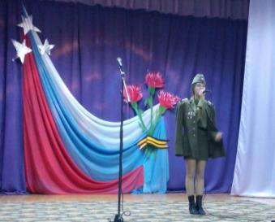
3 марта состоялся районный этап конкурса военно-патриотической песни «Красная Гвоздика». Нашу школу в конкурсе представили Мирошникова Елизавета – 8 «А» класс, Рябенко Людмила – 10 «Б» класс (номинации «Вокал» и «Дуэты») и вокальный ансамбль «Молодежь XXI века». Результаты конкурса: Рябенко Людмила – 1 место, дуэт Мирошникова Елизавета, Рябенко Людмила- 2 место, ансамбль «Молодежь XXI века»- 3 место.

Мирошникова Елизавета

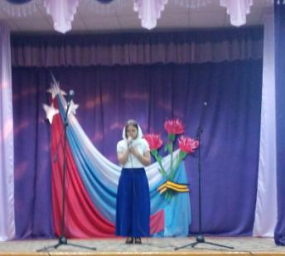

Рябенко Людмила с песней
«Молитва монаха»
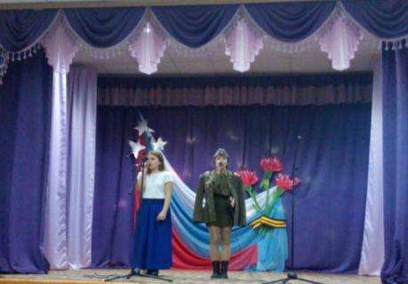
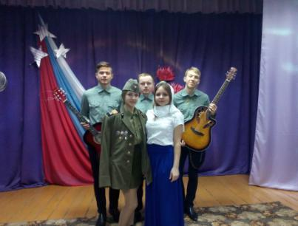

Учредитель и издатель – Совет старшеклассников МКОУ Митрофановская СОШ
Куратор: Плохих Надежда Викторовна
Главный редактор: Осипова Татьяна,11 «А» класс
Корреспонденты: Дудник Д., Варёнова А., Черячукина Д., Иващенко А., Рябенко Л.
Фотокорреспонденты: Завгородняя Виктория, Певченко Дарья, Губская Анастасия.
Верстка и дизайн: Боброва Мария, Садымак Елизавета, Шаповалов Иван, Дьякова Ольга
Адрес редакции: МКОУ Митрофановская СОШ, кабинет №207
e-mail mitrscho@yandex.ru
Юные поэты МКОУ Митрофановской школы! Вы сможете размещать свои стихотворения, удивительные рассказы, истории! Наша газета поможет раскрыть все ваши творческие способности,
и продемонстрировать их всей школе!

